业务介绍及操作指引（面向学生）

服务介绍

户口及首页借出服务（学生）
该服务面向学生，为全校学生集体户口卡办理借出服务，业务主管部门为保卫处。
流程：申请-->单位审批（分管学生工作负责人）-->申请人收到短信通知后到保卫处办理-->申请人到保卫处归还户口卡。

婚育证明申请（学生）
该服务面向学生，申请人提出婚育证明申请，由所在学院审核后，计生办审批处理提供，业务主管部门为计生办。
流程：申请-->单位审核（辅导员）-->计生办审核-->申请人收到短信通知后到计生办领取证明。

研究生复学申请服务
该服务面向研究生，用于已休学的学生办理复学申请流程。业务主管部门为研究生院。
流程：申请-->导师审批-->学院审批（分管学生工作负责人、分管研究生教学负责人会审）-->校医院审批（因病休学）-->研究生院审批-->学工处分配宿舍-->申请人到一体机打印入住通知单。

本科生复学申请服务
该服务面向本科生，用于已休学的学生办理复学申请流程。业务主管部门为教务处。
流程：申请-->学院审批（分管学生工作负责人、分管本科生教学负责人会审）-->校医院审批（因病休学）-->教务处审批-->学工处分配宿舍-->申请人到一体机打印入住通知单。

学生入住申请服务
该服务面向学生，用于延期毕业的学生办理入住申请，以及未住宿的老生办理入住申请。业务主管部门为学工处。
流程：申请-->教务处审批（本科生）-->学院审批（分管学生工作负责人）-->学工处分配宿舍-->申请人到一体机打印入住通知单。

学生住宿调整服务
该服务面向学生，用于办理宿舍调整申请。业务主管部门为学工处。
流程：申请-->学院审批（分管学生工作负责人）-->学工处分配宿舍-->申请人到一体机打印入住通知单。

本科生校内勤工助学岗位申请
该服务面向本科生，用于申请校内勤工助学岗位。业务主管部门为学工处。
流程：申请-->学生资助管理中心推荐岗位-->用工单位录用确认。

校园文化活动审批
该服务面向学生组织，由学生提交申请，用于学生组织的校园文化活动的申请审批。业务主管部门为校团委。
流程：申请-->指导单位审批（校园文化活动负责人）-->校团委审批-->协助单位审批-->校团委复审。

公务活动网络支持申请
该服务面向教职工和学生用户，用于二级单位因公务活动（学术会议、招生、考试、活动等），申请对公务活动场所提供网络支持。业务主管部门为信息网络工程研究中心（信息化办公室）。
流程：申请-->网络中心初审-->单位审批（分管信息化负责人）-->网络中心处理。

校园网/校内电话自助报障
该服务面向学生和教职工，用于校园网/校内电话自助报障申请。业务主管部门为信息网络工程研究中心（信息化办公室）。

登录方式
网上办事大厅采用统一认证账号登录。可通过以下方式进入办事大厅。

方式一：学校主页→ 门户→办事大厅
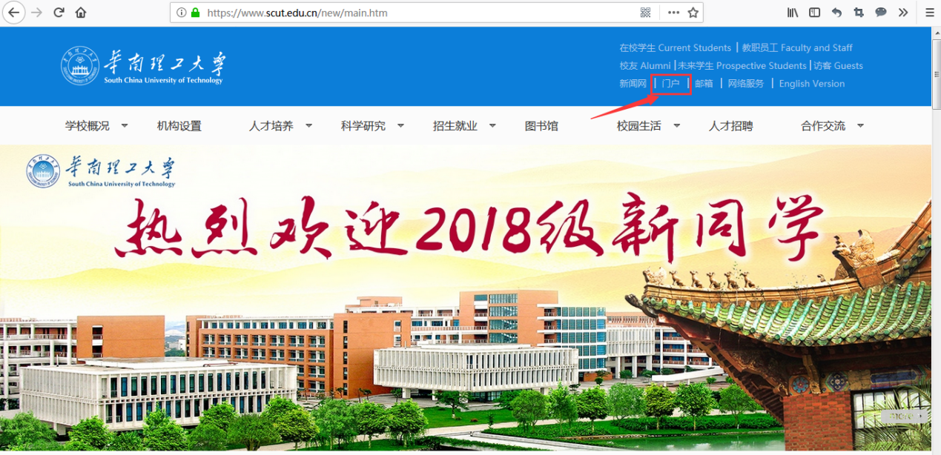

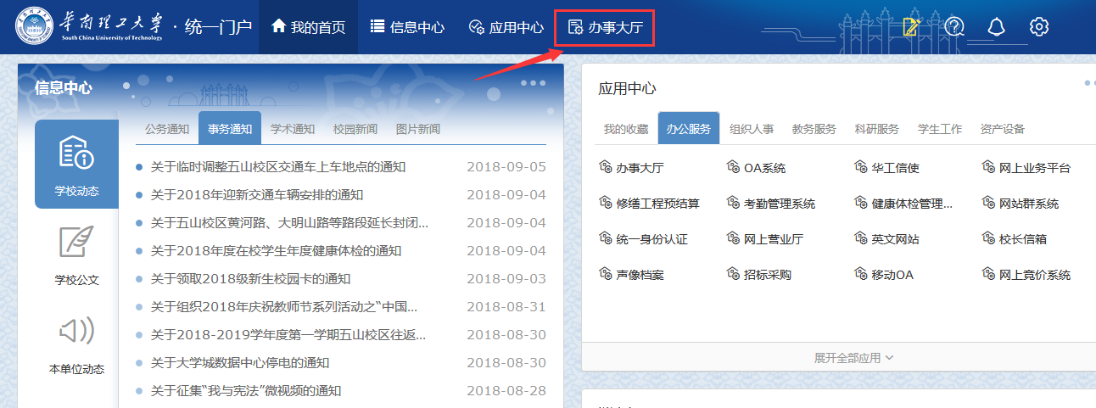

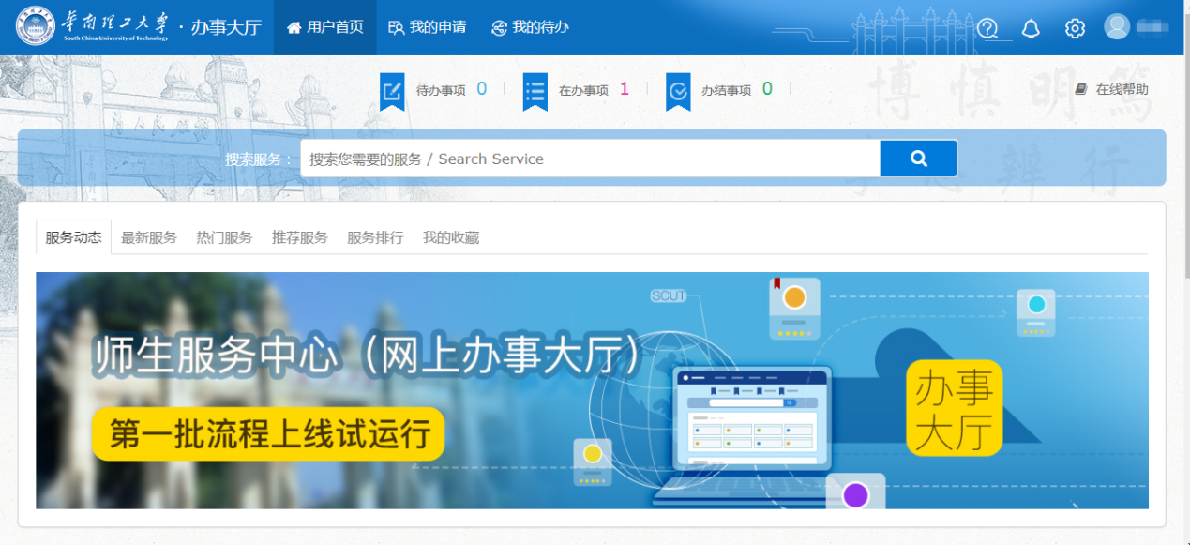

方式二：“华南理工大学”企业微信号→师生服务中心
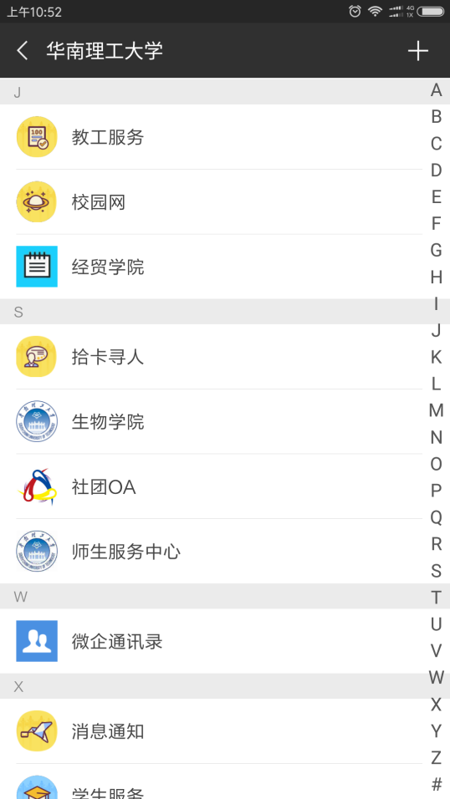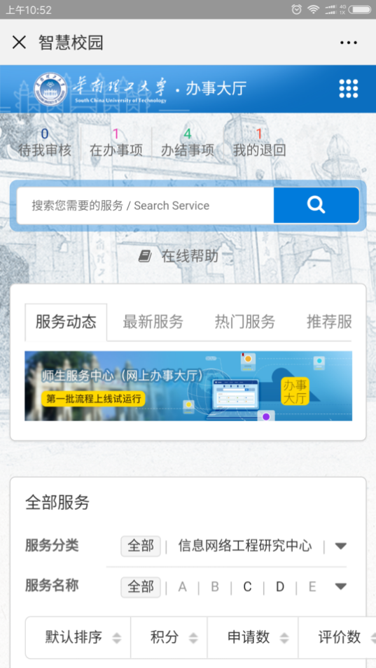

方式三：直接输入网址
https://ehall.scut.edu.cn

办事大厅操作指引

主页
网上办事大厅主页页面布局如下：
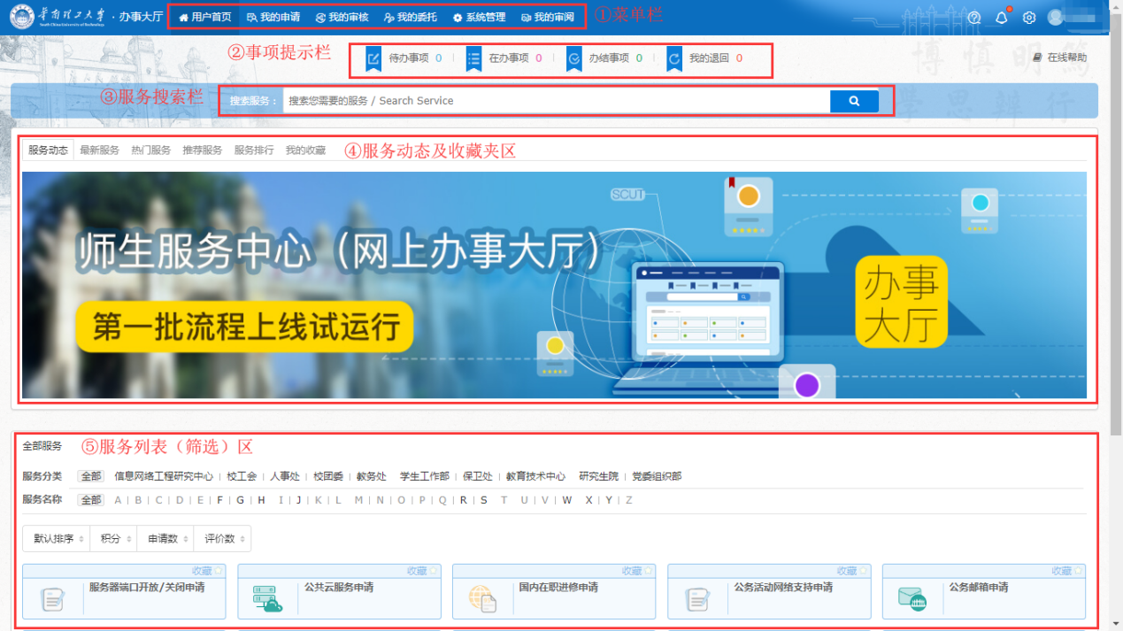

菜单栏
- 我的申请
可查看我的所有申请事项，包括在办事项、办结事项、退回事项。
- 我的审核
可查看我的所有审核事项，包括待办事项和已办事项。
- 我的审阅
可查看抄送给我的申请，只能查阅，不能办理。学生无此菜单。
- 我的委托
委托功能是提供给审核人员使用的，若某段时间需要将审核工作授权委托其他同事处理时，可使用该功能。学生无此菜单。
- 系统管理
只有二级单位岗位管理员才有此菜单权限，需要在此菜单下进行岗位管理。

事项提示栏
这里能清晰地看到待办事项（针对我的审核）、在办事项（针对我的申请）、办结事项（针对我的申请）、退回事项（针对我的申请）的条数，并可点击直接进入相应的页面。

服务搜索栏
在此输入需要申请的服务名称，即可快速查找到相应的服务，支持模糊查询。
例如：
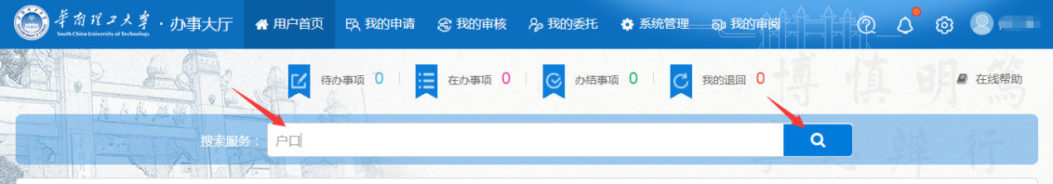

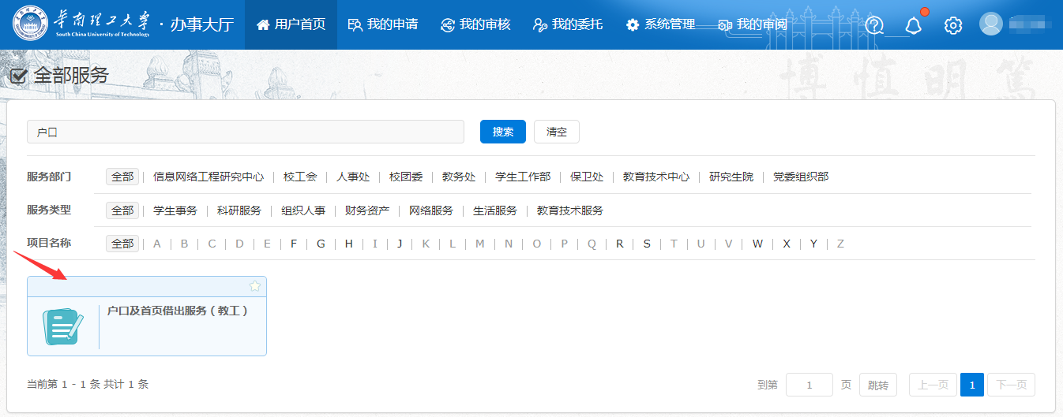

点击该服务，即可进入申请页面。

服务动态及收藏夹区
服务动态：与办事大厅相关的服务动态介绍。
我的收藏：我已收藏的服务列表，即收藏夹。
- 服务收藏功能
在服务列表区，可以点击服务右上方的星号对服务进行收藏，收藏后星号变为金黄色，再次点击星号可取消收藏，取消收藏后星号恢复白色。
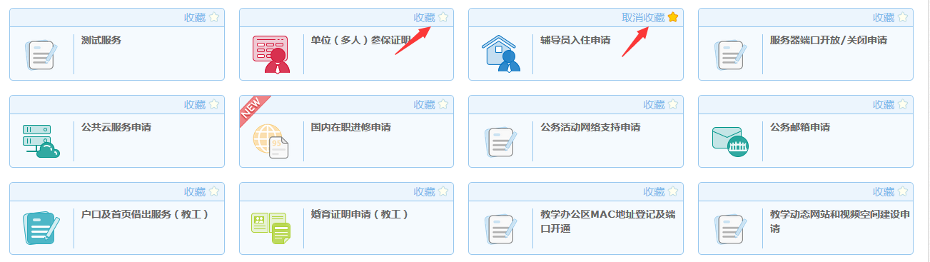

已收藏的服务，可在“我的收藏”中快速查找到。
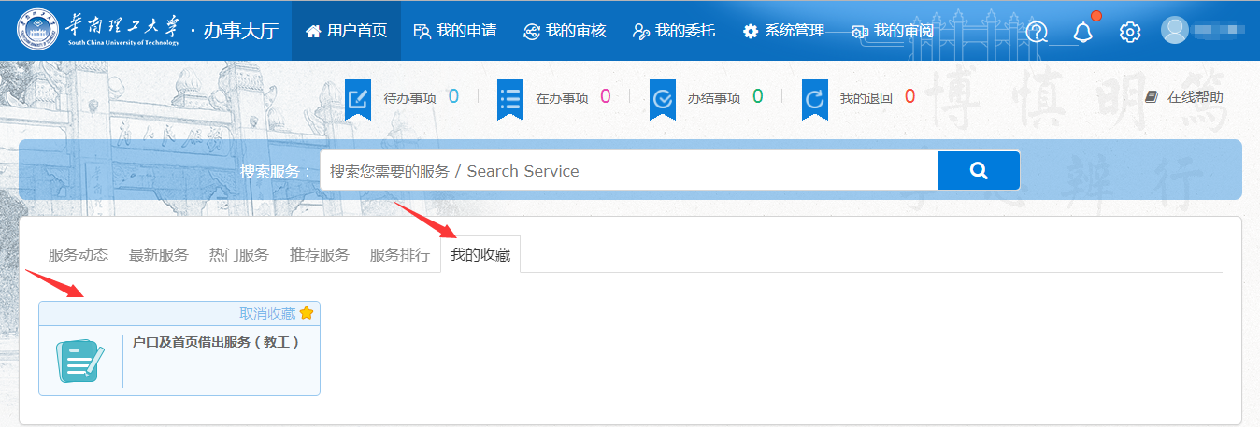

服务列表（筛选）区
该区域默认展现出所有的服务列表：
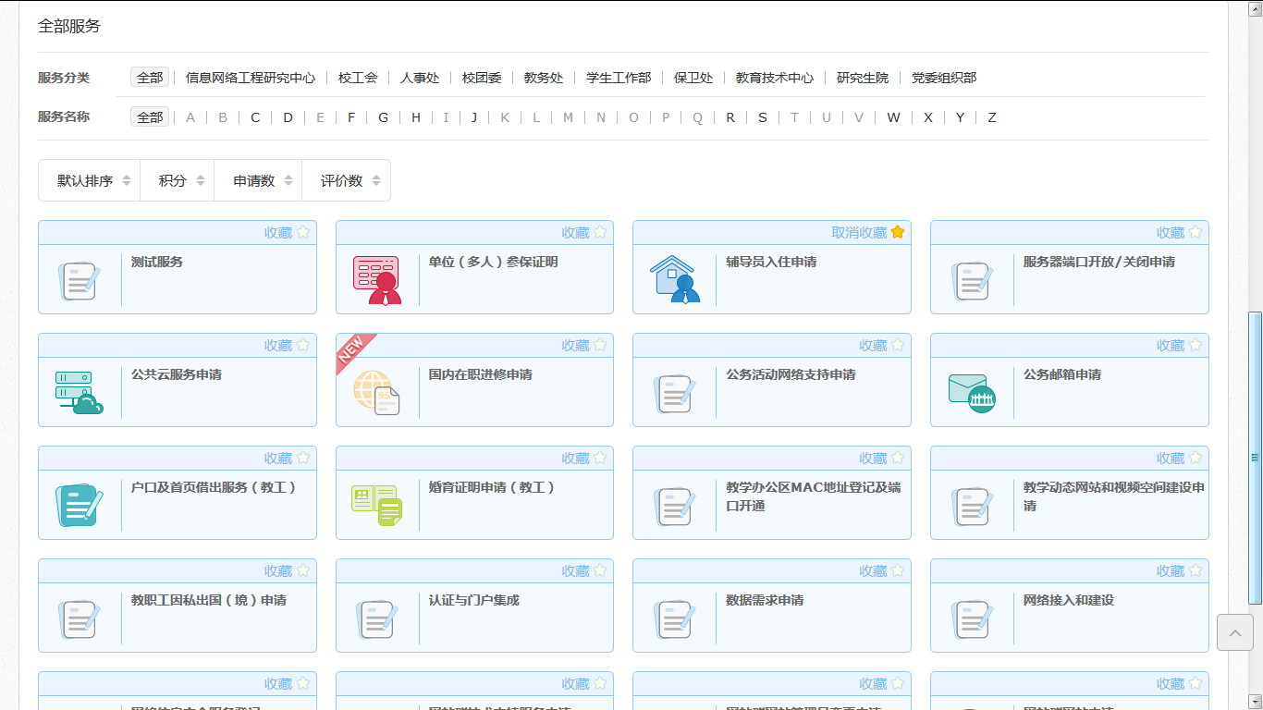

可通过服务分类或服务名称拼音首字母，对服务进行筛选：
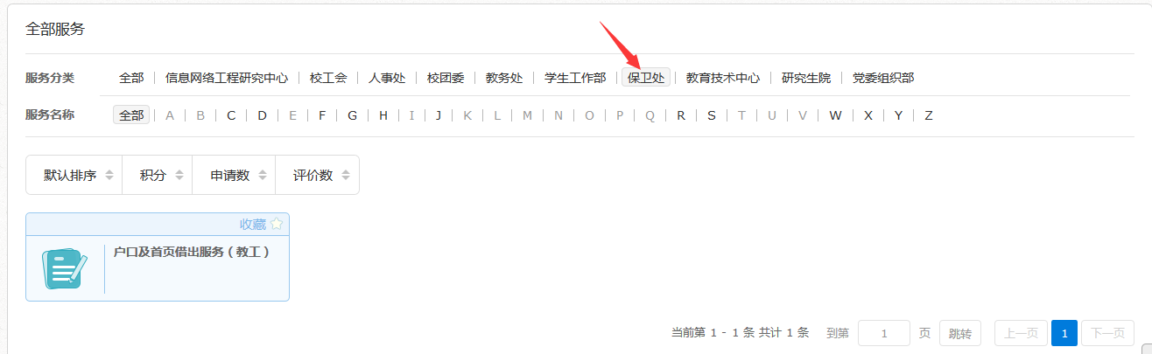

点击服务，即可进入申请页面。

服务申请页面
以“婚育证明申请（学生）”为例：
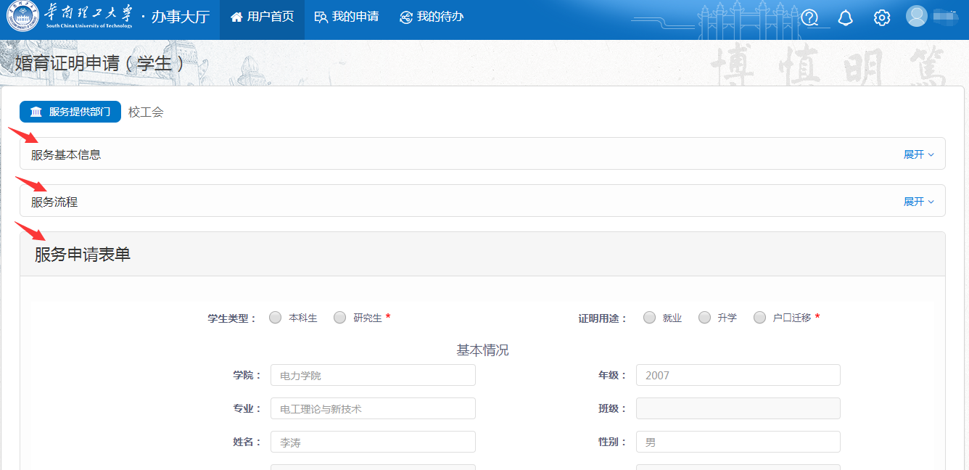

申请页面上部显示服务名称和服务提供部门（即业务主管部门），然后依次显示服务基本信息、服务流程和服务申请表单。服务基本信息和服务流程默认展开，也可点击后面的“收起”按钮进行收起，收起后点击后面的“展开”按钮可展开。

服务基本信息
申请人需要在填写申请前，仔细阅读服务基本信息，以了解相关注意事项。

服务流程
服务流程将以流程图形式展现本服务申请的线上流程节点。

服务申请表单
申请人需要按要求填写申请表单的内容。
表单最后有三个按钮：提交、暂存、清除暂存。申请表单已经填写完成并确认无误后，可点击“提交”按钮，表单将提交到流程下一节点办理人；若申请表单尚未能提交，但需要保存草稿，可点击“暂存”按钮，下次需要修改或提交时，从首页服务列表中再次点击该服务进入申请页面时，系统将展现暂存的内容；若需要将暂存的内容清楚，可点击“清除暂存”按钮。

我的申请页面
可查看我的所有申请事项，里面分为三个TAB页：在办事项、办结事项、退回事项。
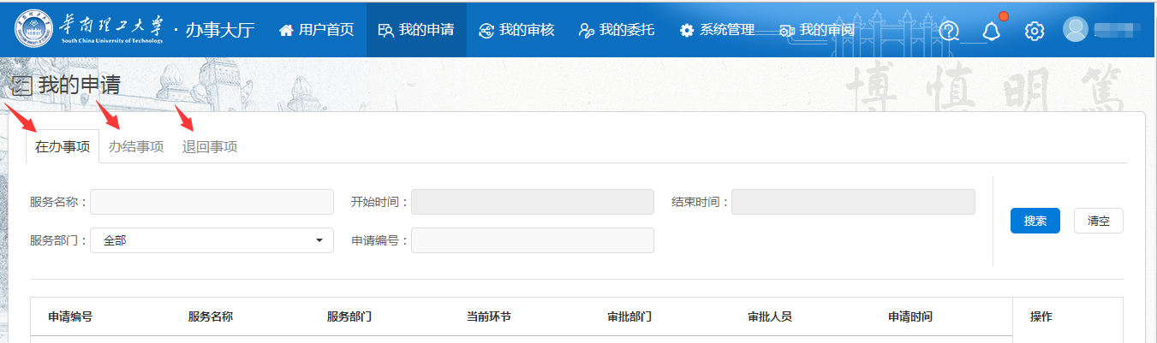
在办事项：我发起的且流程未结束的申请事项，包括等待审批的事项、已保存草稿（暂存）未提交的事项、被审批人退回的事项。
办结事项：我发起的且流程已结束的申请事项，包括审批通过流程成功办结的事项、审批不通过被审批人终止流程的事项、审批不通过被审批人退回后申请人自行取消申请的事项。
退回事项：我发起的审批不通过被审批人退回的待我重新处理的事项。申请人需重点关注退回事项。“退回事项”也会同时出现在“在办事项”中。

在办事项
在办事项列表中会显示申请事项的申请编号、服务名称、服务部门（指业务主管部门）、当前环节（指当前等待处理的环节）、审批部门（指当前环节的审批部门）、审批人员（指当前环节的审批人员）、申请时间。
每个申请事项后面的操作按钮包括：查看详情、撤回申请。
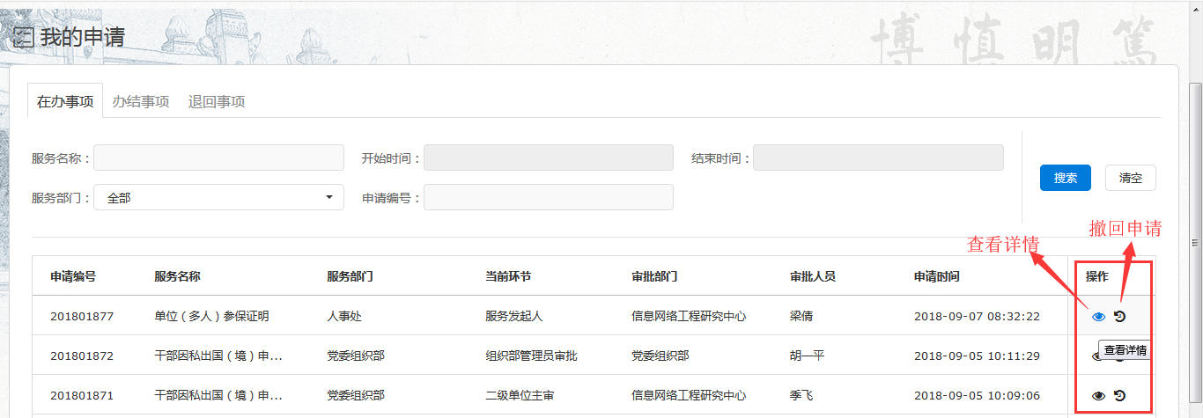
查看详情：小眼睛为“查看详情”按钮。所有的申请事项都可查看详情。点击该按钮，可查看该申请的当前流程状态、审批详情和申请表单内容。
撤回申请：为“撤回申请”按钮。只有当申请未有任何一个审批人员处理过的时候，才能撤回。撤回后，申请事项流程将终止，事项转移到“办结事项”TAB页并显示办理结果为“撤回申请”，若需要重新编辑提交，可在“办结事项”TAB页中进行操作。

办结事项
办结事项列表中会显示申请事项的申请编号、服务名称、服务部门（指业务主管部门）、申请时间、完成时间、办理结果（包括办理成功、办理失败、撤回申请）。
每个申请事项后面的操作按钮包括：查看详情、撤回申请。
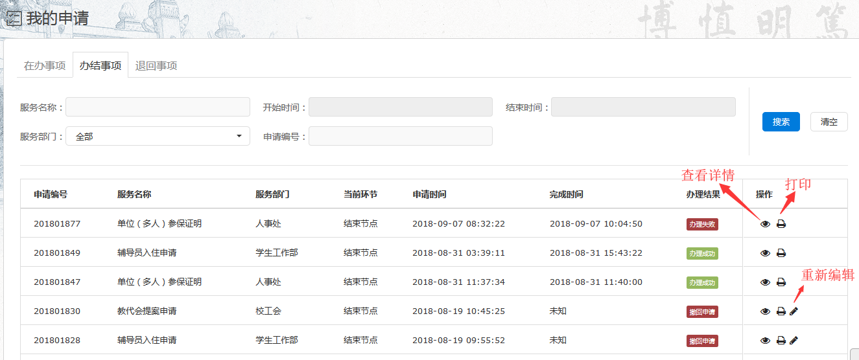
查看详情：为“查看详情”按钮。点击该按钮，可查看该申请的流程状态、审批详情和申请表单内容。
打印：为“打印”按钮。只有配置了打印功能的服务才会出现打印按钮。
重新编辑：为“重新编辑”按钮。只有办理结果为“撤回申请”的才会出现该按钮。点击该按钮，可以进入申请页面，对之前的申请单内容重新编辑后，可再次发起申请。

退回事项
退回事项列表中会显示申请事项的申请编号、服务名称、申请时间、服务部门（指业务主管部门）、前一节点办理人（即将申请退回的人）、前一节点办理时间（即申请被退回的时间）。
每个申请事项后面的操作按钮包括：办理。
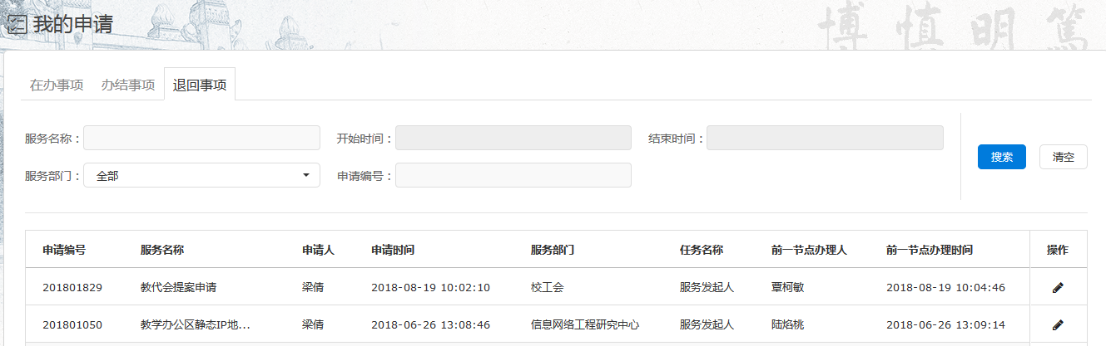
办理：为“办理”按钮。点击该按钮，可查看审批详情，了解审批人退回的原因和要求，并对该申请表单内容进行修改后重新提交，也可取消该申请。

我的审核页面
可查看我的所有审核事项。审核事项，是其他人申请的，我作为学校工作人员需要对其审批的事项。非审批岗位的人不会有此事项。
里面分为三个TAB页：待办事项、已办未办结事项、已办已办结事项。
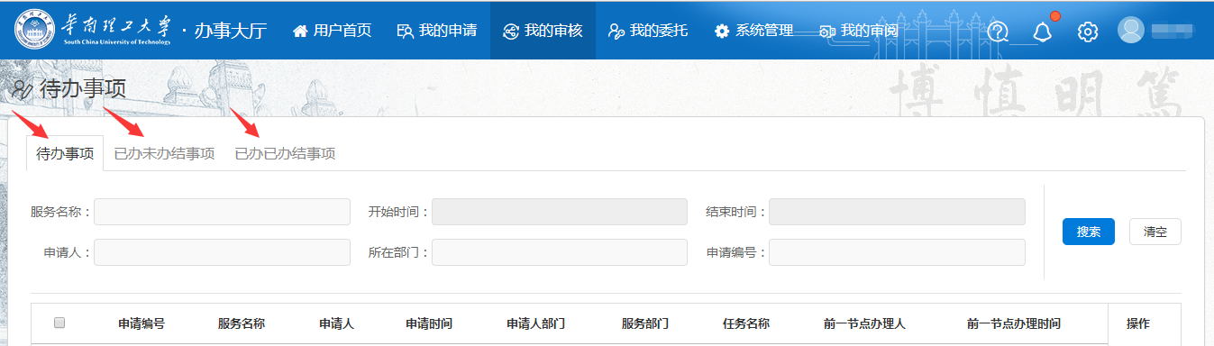

待办事项：其他人申请的，目前需要我来审核办理的事项。审批人员需重点关注待办事项。
已办未办结事项：我审核办理过的且流程尚未结束的事项。
已办已办结事项：我审核办理过的且流程已经结束（含成功办结和办理失败）的事项。

待办事项
待办事项列表中会显示申请事项的申请编号、服务名称、申请人、申请时间、申请人部门、服务部门（指业务主管部门）、任务名称（当前待我处理的节点名称）、前一节点办理人、前一节点办理时间。
每个申请事项后面的操作按钮包括：办理。
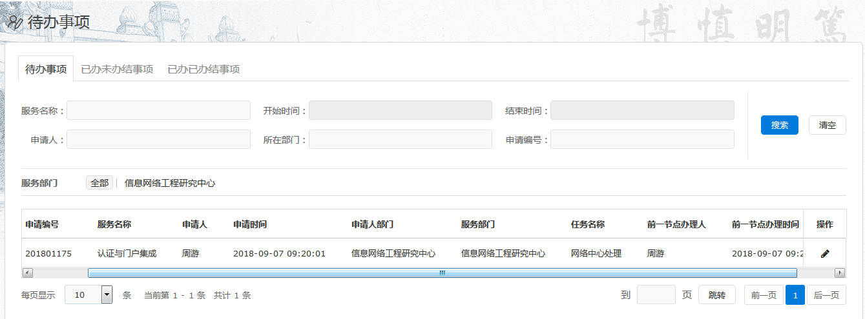
办理：为“办理”按钮。点击该按钮，可查看申请表单内容及流程审批详情，并填写办理结果、审批意见后提交。提交后，该事项将移到已办事项中。

